[킹콩펜 컨텐츠 다운로드 방법]

* 다운로드 방법

1. 회원가입
킹콩펜 컨텐츠의 경우, 튼튼영어프리스쿨 사이트에 등록된 회원만 다운로드가 가능하기 때문에,
가입이 안된 회원분들께서는 아래 사이트에서 회원가입을 하시기 바랍니다.
튼튼영어프리스쿨 사이트 : http://www.tuntunpreschool.com

2. 컨텐츠 다운로드
튼튼영어프리스쿨 사이트(http://www.tuntunpreschool.com) 로그인 후 공지사항 메뉴에서
‘킹콩펜 컨텐츠 다운로드’공지문을 확인하셔서, 필요하신 교재 컨텐츠 파일을 다운로드 받습니다.
킹콩펜 적용 교재 컨텐츠 : Sing Play Learn, Growing Up, Letters' World, My Reading World, English Bus

3. 기기연결
USB로 컴퓨터와 매직펜을 연결합니다.
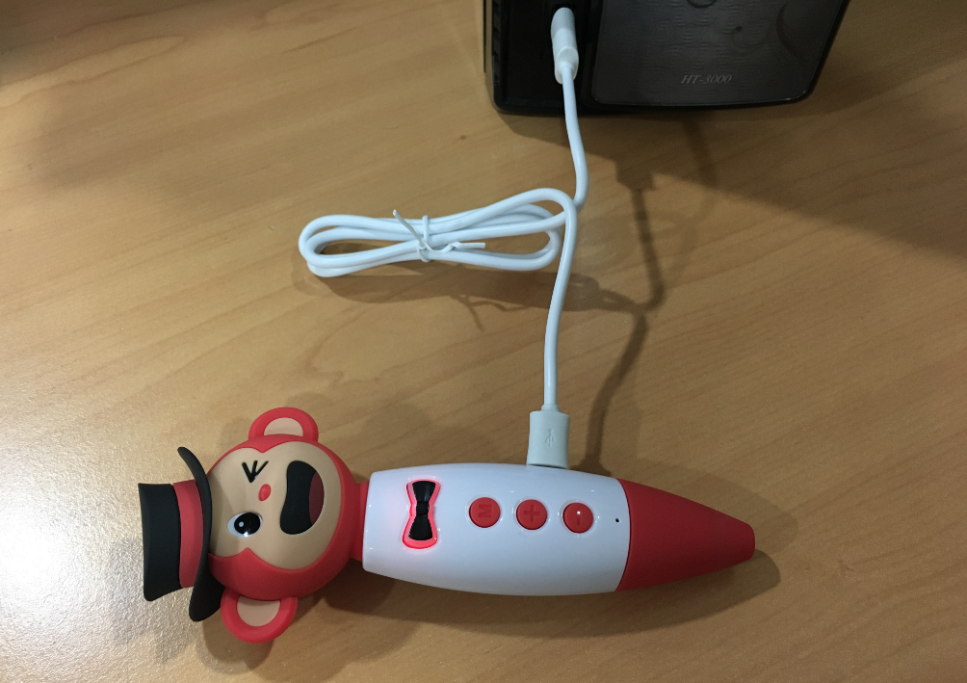

4. 파일전송
다운로드 받은 컨텐츠 파일을 내 컴퓨터 이동식 디스크 -> Pen 폴더 에 저장합니다.
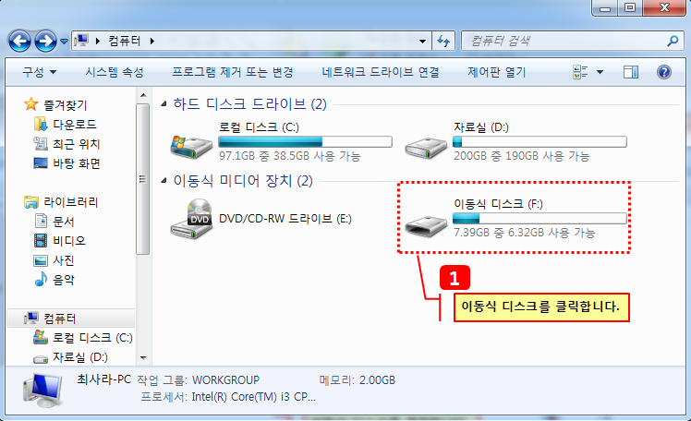
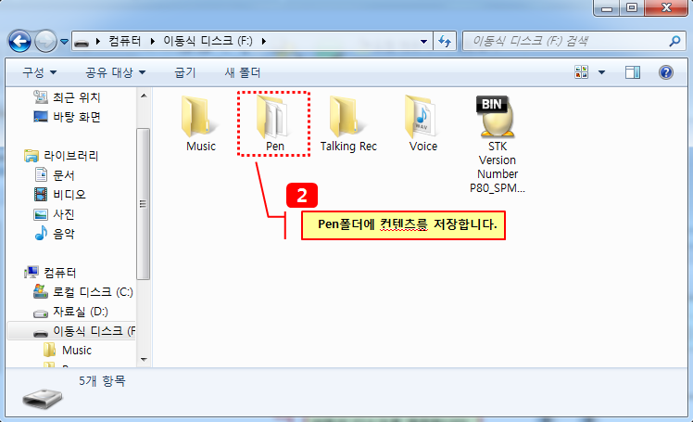

5. 완료
Pen 폴더에 해당 컨텐츠가 저장되면 킹콩펜 다운로드가 완료됩니다.
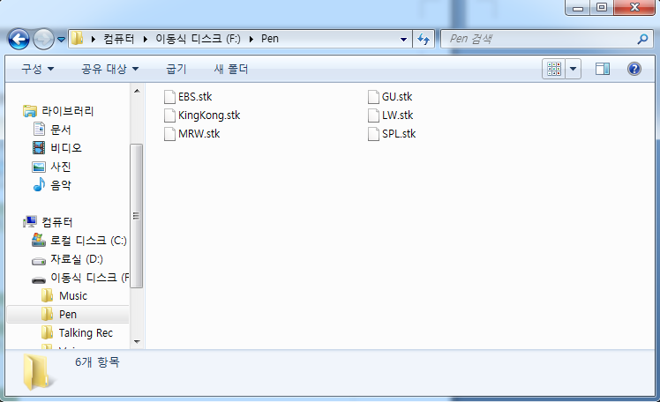

※ 킹콩펜 실행 유의사항
킹콩펜 교재 선택 시 킹콩펜 기의 ‘ M’버튼을 통해 교재를 선택하는 것에 더불어
기존 매직펜처럼 교재 표지 로고를 펜으로 찍어 교재를 선택할 수도 있음을 참고하시기 바랍니다.
